**1920 2e Vervangende opdracht leerjaar 1 periode 3**

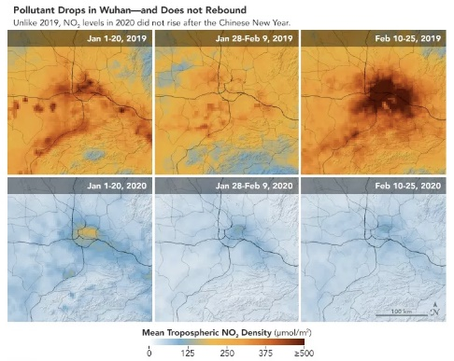Als het goed is heb je de afgelopen dagen een dagboek bijgehouden van de dingen die je doet. Je hebt ook gekeken naar dingen die anders gaan dan voorheen. Met de tweede aanvullende opdracht richten we jouw blik meer naar buiten. Voor deze opdracht moet je het volgende doen.

**A Artikelen zoeken**

Ga op internet op zoek naar **zes** artikelen die gaan over **het corona-virus in relatie tot maatschappelijke, economische en milieu onderwerpen.** De artikelen moeten een voorbeeld geven en ingaan op de volgende zaken (1 artikel per onderwerp):

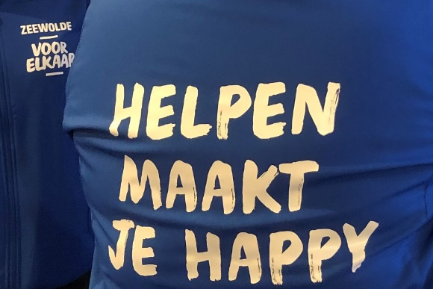

1. Welke positieve ontwikkelingen zie jij in de maatschappij (People)
2. Welke negatieve ontwikkelingen zie jij in de maatschappij (People)
3. Welke positieve ontwikkelingen zie jij voor de economie (Profit)
4. Welke negatieve ontwikkelingen zie jij voor de economie (Profit)
5. Welke positieve ontwikkelingen zie jij voor het milieu (Planet)
6. Welke negatieve ontwikkelingen zie jij voor het milieu (Planet)

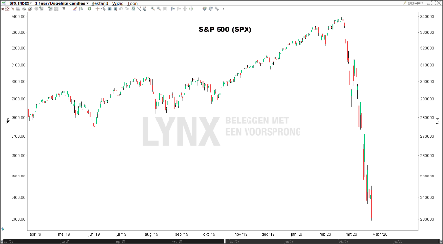

**Maak per artikel een korte samenvatting** (van 1 alinea per artikel) **en geef de internetbron juist weer.**

Je zult merken dat er veel artikelen worden geschreven over het coronavirus. Misschien heb je ook wel artikelen gezien waarbij je jezelf de vraag kunt stellen of de inhoud wel betrouwbaar is. Om de **betrouwbaarheid** van een artikel te kunnen inschatten moet je op onderzoek uit gaan. Dat is de tweede opdracht bij deze 2e vervangende opdracht.

**B betrouwbaarheid van informatiebronnen**

<https://nos.nl/video/2220822-voorbeelden-van-nepnieuws.html>

<https://www.youtube.com/watch?v=UTwFnlheoXw>

**Check 2 van je (bovenstaande) gebruikte bronnen, dmv het beantwoorden van alle vragen uit onderstaande checklist! De antwoorden op deze vragen neem je in je document op. Plaats je document uiterlijk 1 april in je portfolio op het leerplatform**

**Checklist betrouwbaarheid van informatiebronnen**

Op internet kan iedereen alles wat hij wil verkondigen. Er is geen commissie die eist dat de informatie juist is of dat de uitingen objectief zijn. Ook is het verschil tussen commerciële informatie, propaganda e.d. niet altijd even duidelijk. Je moet dus steeds zelf uitzoeken of de informatie betrouwbaar genoeg is. Het is daarom belangrijk dat je de gevonden informatie controleert met behulp van geredigeerde informatie. Om bronnen van internet te beoordelen kun je de volgende criteria gebruiken:

**Autoriteit**

· Wie is verantwoordelijk voor de site?

· Wie is de auteur van de informatie? Is dit een deskundige? Is hij/zij nog actief op dit vakgebied?

· Wie kan er nog meer informatie aanpassen? Op Wikipedia hangt er maar vanaf wie het laatst de

informatie heeft bijgewerkt of de informatie betrouwbaar is.

· Van welke organisatie of instelling is de site? Wat zegt dit over de kwaliteit van de informatie?

· Kun je contact opnemen met de auteur of de verantwoordelijke van de site?

Als er alleen een e-mailadres staat, ben dan op je hoede. Iedereen kan zelf een domeinnaam

verzinnen en laten registreren en daarmee zijn eigen e-mailadres verzinnen. Daarnaast is niet

makkelijk te traceren welke persoon er achter het e-mailadres zit. Als de site een normaal

postadres bevat dan komt dit al een stuk betrouwbaarder over.

· Zijn de logo’s wel officieel en kloppen die met het beeld van de site en het beeld dat je van zo'n organisatie mag verwachten? Denk bijv. aan de bankfraude mailtjes.

· Wat voor soort site is het? Wat zegt dit over de kwaliteit van de informatie? Wat zegt de extensie?

**Inhoud**

· Voor welke doelgroep, met welke intentie is het materiaal samengesteld? Is de informatie misschien gekleurd of zelfs gecensureerd? (bijv. propaganda, reclame, wervende tekst)

· Is de informatie geredigeerd? Dit gebeurt over het algemeen niet bij sites.

· Bevat de bron vooral feiten of meningen? Worden meningen met feiten onderbouwd?

· Is de informatie volledig? (Alle invalshoeken worden benaderd)

· Zijn er verwijzingen naar gebruikte bronnen en kun je die bronnen ook terugvinden?

**Tijd**

· Is deze informatie (nog) juist? Komt het overeen met andere bronnen?

· Wanneer is de pagina voor het laatst bijgewerkt? Let op: sommige sites laten de datum van de pagina automatisch aanpassen. De informatie hoeft dan niet up-to-date te zijn.

**Ontwerp**

· Is de site goed opgezet? Staat de belangrijkste informatie in de top? Is overige informatie eenvoudig te vinden?

· Bevat de site fouten: spelfouten, taalfouten, links die niet werken? Zijn de logo's misschien vals?

**Waarde**

· Wordt er door andere websites verwezen naar deze site? In Google kun je hier naar zoeken door onder ‘Geavanceerd zoeken’ bij ‘Zoek pagina’s met koppelingen naar de pagina’ de url in te vullen. · Wordt er door betrouwbare organisaties naar deze site verwezen?

· Kijk niet alleen naar hoe vaak iets op internet staat maar ook naar wie dit meldt, wat is de herkomst van een bewering.

· Aantal citaten: Via Google Scholar kun je zien hoe vaak een artikel in andere onderzoeken is gebruikt. Als een onderzoek vaak door andere onderzoekers wordt gebruikt kun je ervan uitgaan dat het een goede bron is.

-Einde checklist-